 Roveňský poločas č. 7/2012
Vydává TJ Sokol Roveň
Roveňský poločas najdete také na www.tjsokolroven.cz
Bilance sezóny 2011/2012
Vážení sportovní přátelé, v tomto posledním vydání Roveňského poločasu Vám přinášíme přehled o tom jak to vše dopadlo v sezóně 2011/2012. Tabulky, fotky, názory trenérů a statistiky.
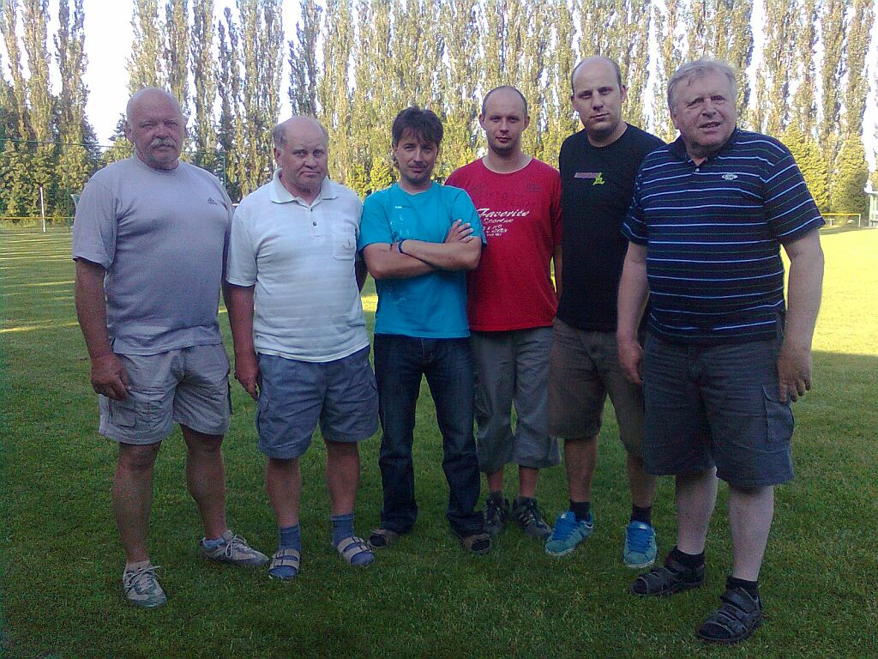
Na obrázku vidíte fotbalový výbor TJ Sokol Roveň. Zleva Ing.František Mikuláš,
Ludvík Motyčka, předseda Ing.Milan Cimfl, Radek Král, Pavel Herbst a Ing.Tomáš Hála.
To jsou ti, kteří táhnou naši káru fotbalovým okresem. Patří jim dík, stejně tak jako všem ostatním, ochotným zatlačit, že fotbal v Rovni jede pořád dál !

Poslední jarní mistráky :
Sokol Roveň A – Sparta Dašice A 3:2 (1:0) sbranky Machatý 2, Mládek. Sestava J. Baláš (2) - D. Král (4), M. Koláček (2), V. Melc (1,5), O. Koláček (3) - L. Kaplan (2,5), L. Vach (4), L. Mládek (2), A. Kašpar (2,5) - O. Mikuláš (3,5), M. Machatý (2) Střídali: D. Šišán, J. Kučera, J. Roček.
Parádní fotbal z obou stran, padlo hodně branek a tak museli být přítomní diváci spokojeni.
Sokol Roveň B – Sparta Dašice B 1:3 (0:2), branka Bareš (15 let), sestava : M. Rojkovič - M. Nečesaný, M. Brňák, R. Král, P. Motyčka - J. Dušek, F. Pýcha, L. Hloupý, J. Roček - J. Kučera, R. Pachovský (střídali: V. Melc, T. Bareš, T. Pospíšil).
Rovněž zápas rezervních týmů přinesl zajímavý fotbal, soupeř byl lepší v koncovce. Z naší strany byl potěšitelným především ten fakt, že v zápase nastoupila řada mladíků z dorostu a předvedla to, že fotbal umí.
Okresní přebor - muži, TJ Sokol Roveň „A“

Výsledky sezóny 2011/2012 :
Podzim : Chvaletice 3:4, Lipoltice – R 1:2, R-Újezd 2:1, Dříteč – R 3:1, R - Přelovice 1:2, Chvojenec – R 1:1, R – Ostřešany 2:1, Opatovice – R 1:1, R-Choltice 2:1, R-Sezemice 3:1, Mikulovice – R 2:1, R-Přelouč B 8:1, Dašíce – R 0:2. Jaro : Chvaletice –R 0:4, R-Lipoltice 4:0, Újezd –R 1:0, R-Dříteč 0:5, Přelovice – R 1:3, R-Chvojenec 2:2, Ostřešany –R 1:1, R-Opatovice 2:1, Choltice – R 2:4, Sezemice –R 4:3, R-Mikulovice 3:0, Přelouč –R 0:0, R-Dašice 3:2

TABULKA
Rk. | Tým | Záp | + | 0 | - | Skóre | Body | (Prav)
1. | Sezemice A | 26 | 20 | 3 | 3 | 67: 30 | 63 | ( 24)
2. | Dříteč A | 26 | 17 | 4 | 5 | 80: 39 | 55 | ( 16)
3. | Přelovice A | 26 | 14 | 6 | 6 | 57: 40 | 48 | ( 9)
4. | Roveň A | 26 | 14 | 5 | 7 | 58: 38 | 47 | ( 8)
5. | Opatovice A | 26 | 13 | 5 | 8 | 76: 39 | 44 | ( 5)
6. | Chvojenec A | 26 | 13 | 4 | 9 | 67: 58 | 43 | ( 4)
7. | Přelouč B | 26 | 13 | 3 | 10 | 47: 53 | 42 | ( 3)
8. | Újezd A | 26 | 10 | 7 | 9 | 55: 49 | 37 | ( -2)
9. | Mikulovice A | 26 | 10 | 5 | 11 | 52: 60 | 35 | ( -4)
10. | Ostřešany | 26 | 7 | 8 | 11 | 47: 50 | 29 | (-10)
11. | Dašice A | 26 | 8 | 5 | 13 | 45: 57 | 29 | (-10)
12. | Choltice A | 26 | 5 | 4 | 17 | 42: 61 | 19 | (-20)
13. | Chvaletice A | 26 | 3 | 6 | 17 | 33: 82 | 15 | (-24)
14. | Lipoltice | 26 | 1 | 3 | 22 | 16: 86 | 6 | (-33)

Střelci branek v mistrovských zápasech :
18 - Machatý, 14 -Vach, 4 – Mládek,Melc 3 –Mikuláš, Pachovský, Kaplan, 2- Madák, Kopa,
1 – Dušek, Štancel, Franc, D.Král, J.Kučera

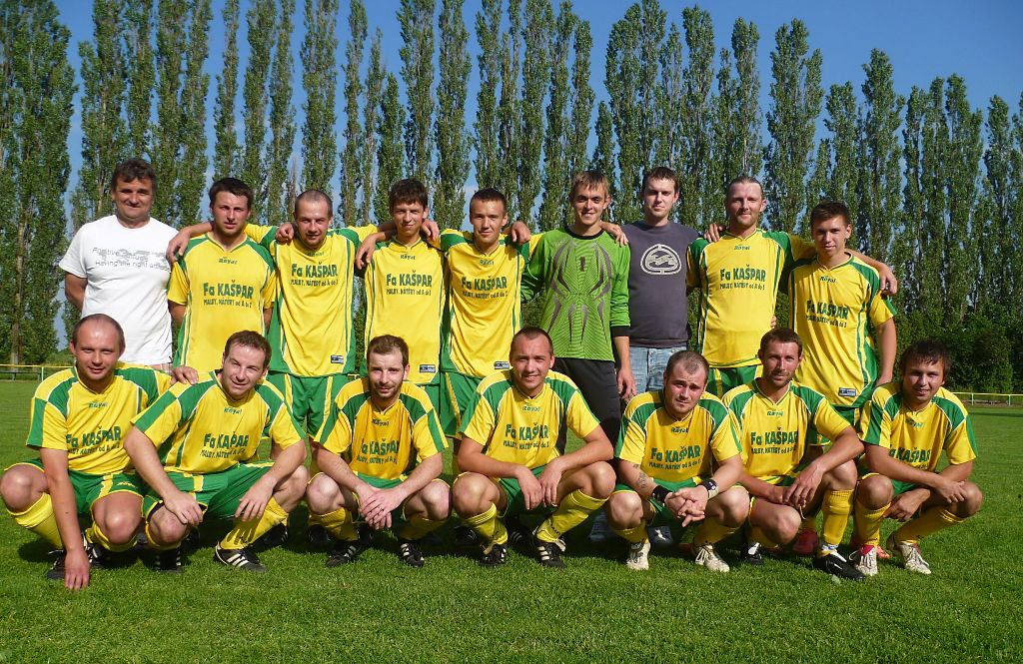
TJ Sokol Roveň „A“ Nahoře zleva trenér František Franc, Milan Machatý, Radek Král, Aleš Kašpar, Luděk Vach, Jan Baláš, Jan Kopřiva, Václav Melc, Jakub Kučera, dole zleva Radek Král, Martin Koláček, Tomáš Madák David Šišán, Jakub Franc, Luboš Mládek, Luboš Kaplan. Cybí Onřej Mikuláš a Ondřej Koláček.

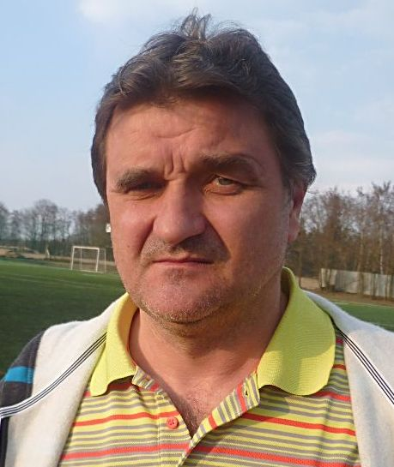
Hodnocení trenéra Františka France : „Do sezóny jsme šli s tím, že chceme hrát o postup. Ten jsme si prohráli již na podzim, mrzí výsledkově nepovedené zápasy s Chvaleticemi a Mikulovicemi. Na jaře jsme měli slušný nástup do sezóny, ale přišel propad v zápase v Újezdu a hned domácí sprška od Dřítče. Skončili jsme na čtvrtém místě, přesto musím konstatovat, že jsem zklamán. Naším handicapem byl úzký kádr a řada zranění v průběhu sezóny – např. Luboše Kaplana, Ondry Koláčka či Davida Šišána. Nejstabilnější výkony v průběhu jara podávali David Král, Luboš Mládek (železný muž), zlepšil se a často nás podržel v bráně Honza Baláš. Postupující Sezemice mě herně nepřesvědčily, my jsme u nich hráli výborný fotbal a měli na to vyhrát. Ze svého pohledu považuji za herně nejlepší Dříteč. Pokud jde o budoucnost, letos překvapivě brzy již máme dohodnuto, že u mužstva budu pokračovat dále. Do kádru bych chtěl alespoń dva další hráče, kteří by našemu týmu dodali novou šťávu.“

IV.třída Holicko mužů - TJ Sokol Roveň „B“

Výsledky sezóny 2011/2012:
Podzim : R-Litětiny 10:0, Paramo – R 1:4, R – Veliny 0:0, Dříteč – R 0:4, R-Chvojno 1:1, Chvojenec –R 2:3, R – Býšť 2:1, R – Dolany 1:4, R – Popkovice 2:2, Mikulovice – R 1:0,
Dašice – R 3:3, R-Máteřov 4:1, Jaro: Litětiny-R 1:0, R-Paramo 0:0, Veliny –R3:0, R-Dříteč 0:1, Vysoké Chvojno –R 2:1, R-Cvojenec B 1:1, Býšť –R5:1, Dolany-R3:1, Popkovice-R4:1, R-Mikulovice B1:1, Starý Máteřov B-R 2:3, R-Dašice B 1:3
TABULKA
Rk. | Tým | Záp | + | 0 | - | Skóre | Body | (Prav)
1. | Veliny | 24 | 14 | 5 | 5 | 46: 27 | 47 | ( 11)
2. | Mikulovice B | 24 | 14 | 4 | 6 | 66: 44 | 46 | ( 10)
3. | V. Chvojno | 24 | 14 | 4 | 6 | 45: 30 | 46 | ( 10)
4. | Býšť | 24 | 13 | 5 | 6 | 68: 42 | 44 | ( 8)
5. | Popkovice | 24 | 13 | 2 | 9 | 58: 41 | 41 | ( 5)
6. | Dolany | 24 | 9 | 6 | 9 | 39: 41 | 33 | ( -3)
7. | Chvojenec B | 24 | 8 | 5 | 11 | 42: 44 | 29 | ( -7)
8. | Dašice B | 24 | 7 | 7 | 10 | 42: 56 | 28 | ( -8)
9. | Roveň B | 24 | 7 | 7 | 10 | 44: 42 | 28 | ( -8)
10. | Paramo Pce | 24 | 8 | 4 | 12 | 32: 48 | 28 | ( -8)
11. | Dříteč B | 24 | 7 | 6 | 11 | 42: 49 | 27 | ( -9)
12. | Litětiny B | 24 | 5 | 7 | 12 | 29: 63 | 22 | (-14)
13. | St. Mateřov B | 24 | 2 | 8 | 14 | 22: 48 | 14 | (-22)

Střelci „B“ týmu :
9- Štancel, 4 - Shejbal, Prokeš, Machatý, 3 - Melc, Pýcha, 2- Roček, Nečesaný, Dušek,Mikuláš
1 – J.Kučera, Šišán, P.Motyčka, Šándor, Rojkovič, R.Pachovský, Přibyl, Král D., Bareš

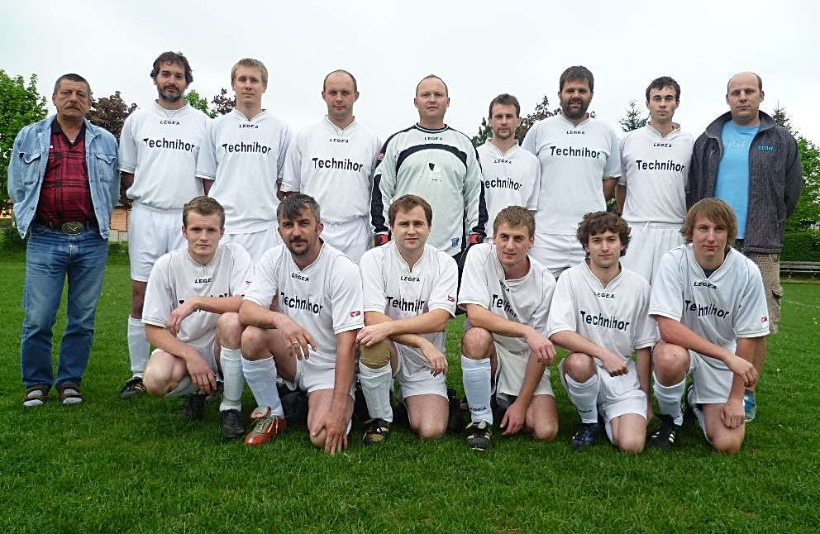
TJ Sokol Roveň B. Nahoře zleva Jiří Čapek (náš asistent rozhodčího),David Svoboda, Radek Pachovský, Radek Král, hrající trenér Pavel Shejbal, Petr Motyčka, Martin Brňák, Lukáš Hloupý, Pavel Herbst, dole zleva Radek Přibyl, Milan Rojkovič, Zdeněk Motyčka, František Pýcha, Michal Nečesaný, Jiří Roček. Chybí Milan Cimfl a pendleři z áčka.

Okresní přebor dorostu
Výsledky dorostu :
Podzim : R- Opatovice 1:2, Chvojenec – R 2:2, R - Hradiště 0:2, R – Bohdaneč 1:7, Bukovka – R 3:0, Opatovice – R 6:3, R-Chvojenec 0:3 kontumačně, Bohdaneč – R 12:0, R-Bukovka 0:13
Jaro: R- Opatovice 0:2, Chvojenec –R 2:2, R-Bohdaneč 1:3, Bukovka –R 5:2, Opatovice-R 0:2, R-Chvojenec 3:2, Staré Hradiště –R 1:2, Bohdaneč-R 8:1, R-Bukovka 1:4

TABULKA
Rk. | Tým | Záp | + | 0 | - | Skóre | Body | (Prav)
1. | Bukovka | 20 | 15 | 1 | 4 | 67: 24 | 46 | ( 16)
2. | L. Bohdaneč | 20 | 14 | 1 | 5 | 86: 25 | 43 | ( 13)
3. | St. Hradiště | 20 | 14 | 0 | 6 | 71: 28 | 42 | ( 12)
4. | Opatovice | 20 | 6 | 3 | 11 | 34: 64 | 21 | ( -9)
5. | Chvojenec | 20 | 3 | 3 | 14 | 32: 81 | 12 | (-18)
6. | Roveň | 20 | 3 | 2 | 15 | 22: 90 | 11 | (-19)

Střelci branek dorostu :
7 - Mile, 4 - Šándor, Komárek, 2 - Kučera, Bareš, Johanides, 1- Kysilka

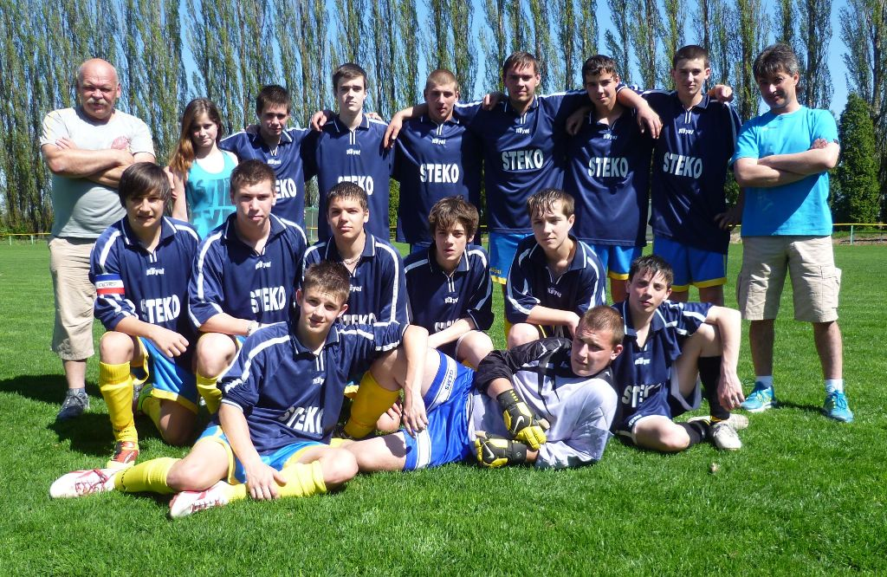
TJ Sokol Roveň – dorost. Nahoře Ing.František Mikuláš – trenér, Andrea Barešová – vedoucí mužstva, Tomáš Bareš, Lukáš Johanides, Libor Jelínek, Lukáš Bohatý, Jakub Cibrik, Jaroslav Adamus, Ing.Milan Cimfl – trenér, dole zleva Ladislav Mile, Jakub Kučera, Dan Kopecký, Štěpán Svoboda, Tomáš Komárek, pod nimi Tomáš Pospíšil a Lukáš Hejzlar
Okresní přebor - elévové do 10 let :

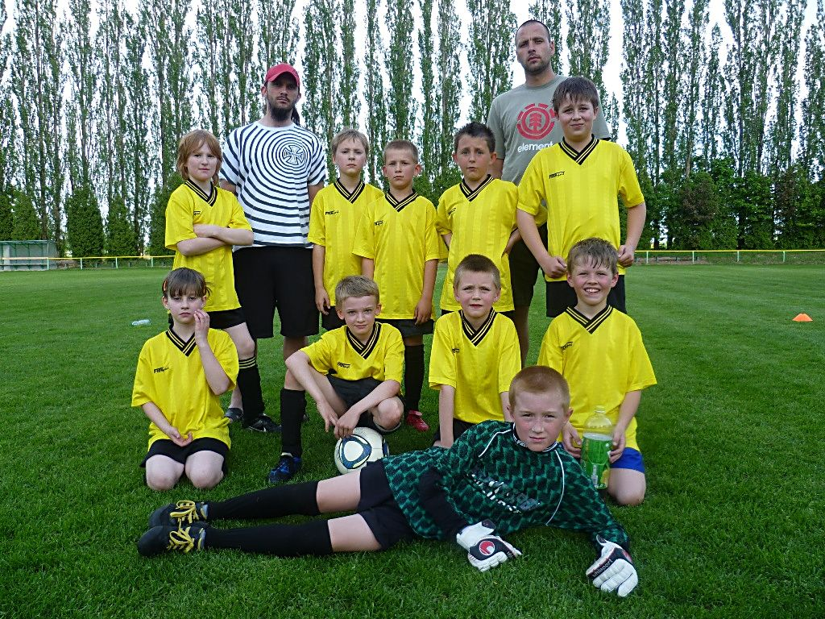

TJ Sokol Roveň – elévové do 10 let. Nahoře zleva : Adam Šulc, Petr Kopa ( trenér) , Filip Růžek, Patrik Výborný, David Kamenohorský, Ondřej Mikuláš (trenér), David Kosina
Dolní řada zleva: Adéla Bajerová, Adam Hvězda, Adam Mikuláš, Michal Chocholouš a gólman Stanislav Simon

Výsledky elévů :
Podzim :R-Opatovice 0:6, Moravany – R 7:0, Sezemice – R 17:0, R-AFK SKP Pce 1:8, Dříteč – R 11:2, R – Staré Hradiště 1:25, R-Horní Jelení 4:13, Mikulovice –R 10:1, R-FK AS Pce 3:7
Jaro : FKAS-R 15.1, R-Moravany 1:5, Opatovice –R 11:5, R-Sezemice 1:22, AFK SKP-R 5:1, R-Dříteč 1:15, Staré Hradiště –R 11:1, Horní Jelení –R 13:1, R-Mikulovice 1:11

Střelci branek :
13 – Hvězda, 3 –Mikuláš, 2-Kosina, Kamenohorský, Chocholouš

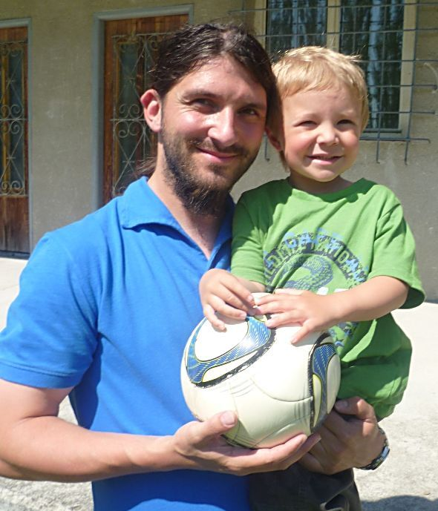
Hodnocení trenéra Petra Kopy : Jarní část sezony se nám bude hodnotit trošku hůř, protože se nám v ní nepodařilo získat ani jeden bod a všechny zápasy jsme prohráli. Většinou i větším rozdílem. Došlo totiž ke změně na postu brankáře, kde dříve chytal Adam Mikuláš. Museli jsme improvizovat, v bráně se nám to dost střídalo. Navíc tým zasáhly i neštovice, takže dvě utkaní jsme odehráli bez střídajících hráčů. Určitě musím říci, že u některých hráčů došlo ke značnému zlepšení, a doufáme, že v následující sezoně se to už konečně projeví i na výsledcích. Budeme tedy nadále usilovně trénovat a držet tyto mladíky pohromadě. Já i Ondřej Mikuláš, jako druhý trenér, věříme, že v budoucnu budou vítanou posilou a dobrým základem pro roveňský fotbal. Chtěl bych také touto cestou poděkovat rodičům a všem, kteří nám s mladíky pomáhají. Moc si toho vážíme a jsme za to rádi. DĚKUJEME.

Hodnocení sezóny Ing.Milanem Cimflem - předsedou oddílu, sponzorem, trenérem dorostu a hráčem rezervního týmu
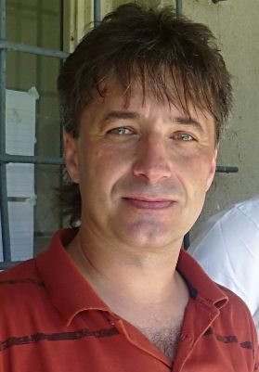
Jako předseda FO hodnotím ukončenou sezónu 2011/12 celkem kladně. Největší radost mám z výsledků prvního mužstva, které skončilo ve velmi těžké konkurenci na pěkném čtvrtém místě. Asi bych se opakoval, ale přesto musím znovu vyzdvihnout výborný přístup trenéra, hráčů a realizačního týmu k tréninkům, soustředění, ale i v pomoci ve správě a opravě hřiště a dalšího majetku oddílu. Děkuji všem za kolektivní přístup a řešení. Co by nás posunulo z mého pohledu ještě výše ? Především vytvoření ještě širšího kolektivu 15-17 hráčů, tak, aby si trenér mohl vždy vybrat ty nejlepší a ne lepit sestavu, a hlavně lavičku, na poslední chvíli. To v tuto dobu určitě nemáme a budeme jistě rádi, když dravé mládí případně někteří borci na hostování tuto mezeru vyplní. Máme letní období na to, abychom na tom zapracovali. Bude úkolem výboru, aby našel finanční zdroje a pokusil se takto kádr stabilizovat. Úkol určitě nelehký, ale při troše snahy jistě realizovatelný.
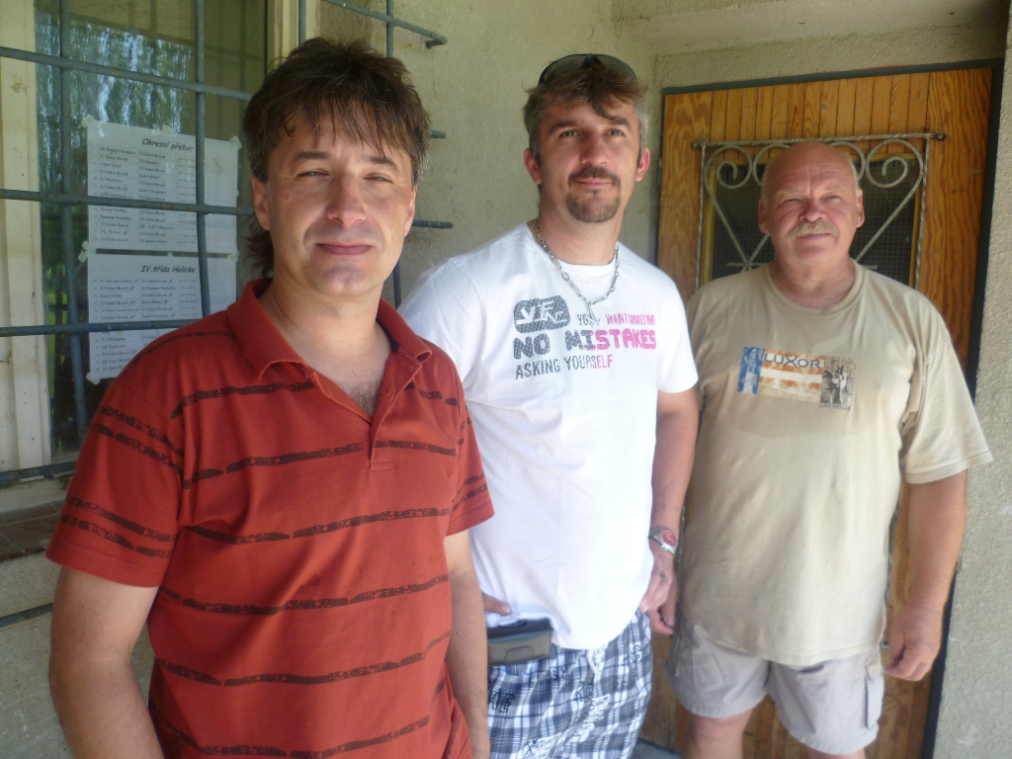
Situace u B-mužstva se po výborném podzimu ( 2.místo v tabulce ) prudce zhoršila v zimním období, kdy prakticky tým vynechal přípravu. To se jednoznačně odrazilo v jarní části soutěže, kdy mužstvo obsadilo předposlední příčku. Je ostudou, že ani v jarním období téměř nebyly tréninkové jednotky. Bez přítomnosti dorostu v pátečním termínu by si béčko v počtu, v kterém se scházelo, nekoplo ani báčko. Velkým pozitivem je fakt, že v druhé části sezóny nakouklo do tohoto mužstva při mistrovských zápasech i několik nových tváří z dorostu. Vzhledem k tomu, že jsme toto mužstvo přihlásili i pro příští sezónu, budeme muset situaci tady výrazně zlepšit.
Dorost se umístil bohužel na posledním místě. Podzimní výsledky mužstva a jejich příprava na zápasy, tréninky, docházka na mistrovská utkání, to byla jedna velká hrůza. Často se stávalo, že na zápas odjížděli s neúplným počtem hráčů. Situace se malinko obrátila v zimním období, kdy začala příprava na jaro. Úterní tréninky byly spojeny s A-mužstvem a páteční byly dohromady s B-mužstvem. Výsledky se dostavovaly pomalu, ale přece. Především se výrazně změnila nálada v mužstvu, začala se tvořit parta, a ke konci sezóny už si trenéři mohli vybrat při zápase i ze 14 hráčů ( na podzim nevídaná skutečnost ). Takže sice malé, ale přesto světýlko na konci tunelu je trošku vidět.. .Asi to bude stát ještě hodně úsilí a nervů. Pevné nervy přeji novému trenérovi Milanu Rojkovičovi.
Jsem rád, že i přes velké organizační problémy dohrála soutěž i přípravka do 10 let. Patří za to dík oběma trenérům, Ondřeji Mikulášovi a Petru Kopovi. Přece jen však cítím mnohem menší podporu školy, než bývalo dříve dobrým zvykem. Výsledky mužstva jsou těžko hodnotitelné, mnohem vyspělejší kolektivy ten náš výrazně přehrávaly. Proto kvituji zaujetí mladých fotbalistů rvát se o výsledek i v příštím zápase. Pozitivem jistě na tomto úseku je registrace nováčků do nově vzniklé FA ČR pro další sportovní přínos našemu oddílu. S nejmenším potěrem počítáme i v příštím roce.
Pevně doufám, že česká reprezentace udělá na právě probíhajícím ME výborný výsledek, abychom snad zažili pod dlouhé době větší příliv dětí do FO. Naposledy to byla generace rozená kolem roku 1990. Závěrem přeji všem hodně zdraví a krásné léto k načerpání potřebných sil do dalších bojů s kulatým nesmyslem :-))

Honza Shejbal (1994) nastoupil do letní přípravy prvoligového týmu FC Hradec Králové,
Jaromír Krpata (1988) se těší na divizi
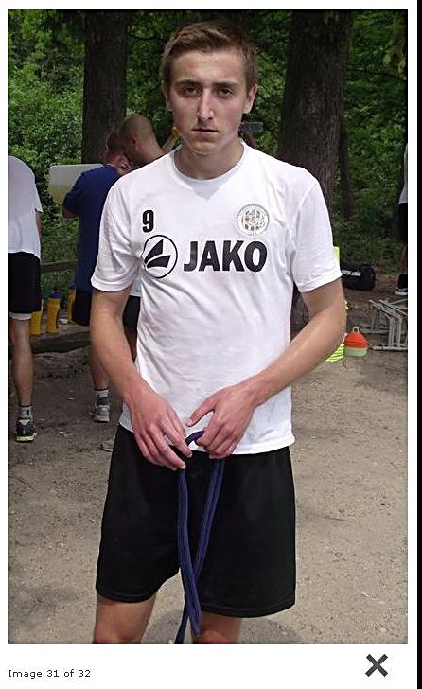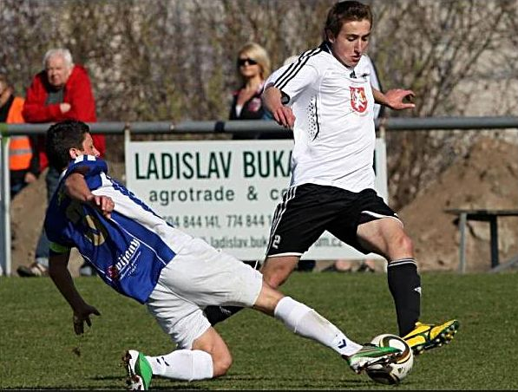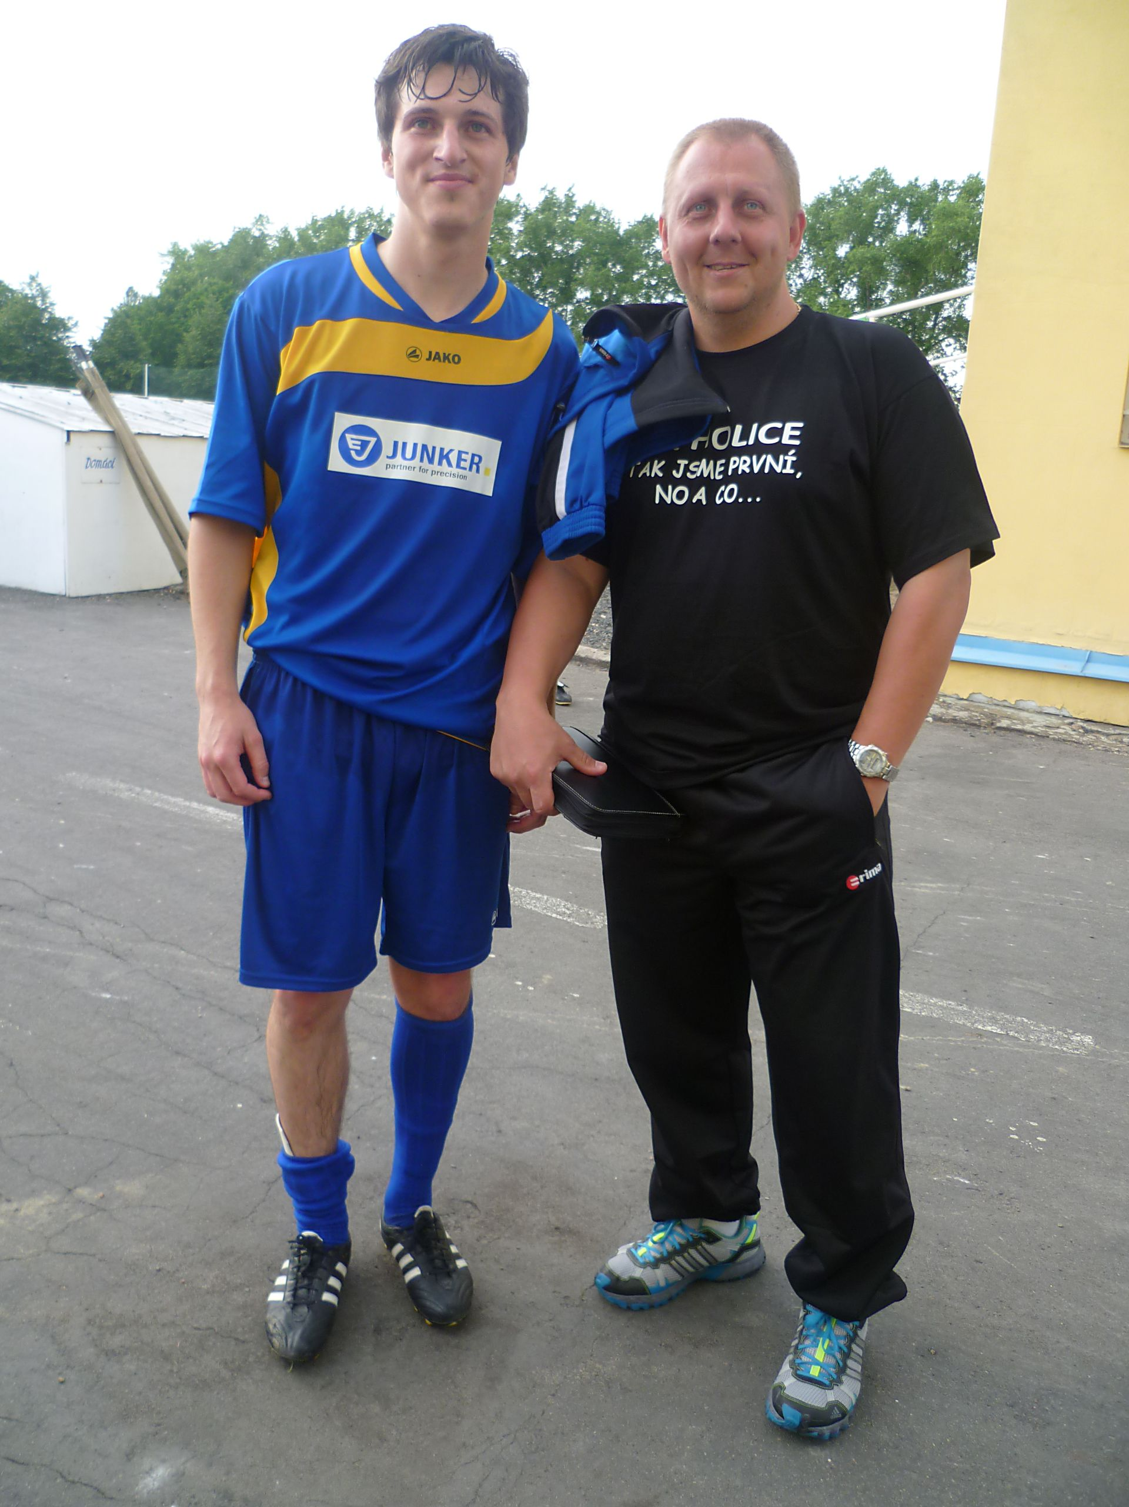
Honza Shejbal, odchovanec našeho oddílu, naskočil dne 17.6.2012 do letní přípravy prvoligového týmu FC Hradec Králové. Pod novým trenérem Jiřím Plíškem nastoupilo do přípravy 30 hráčů. Před zahájením nového ligového ročníku dojde ke zúžení kádru, cílem Honzy je v kádru se udržet. Přejeme mu, ať se mu daří a dosáhne svého cíle zahrát si ligu!
Jaromír Krpata, kmenový hráč TJ Sokol Roveň, se stal s mužstvem SK Holice krajským přeborníkem a lze předpokládat, že ve stejném týmu bude dále působit i v divizi. Na obrázku vpravo je s hlavním trenérem mužstva SK Holice, Mgr. Jiřím Tesařem.
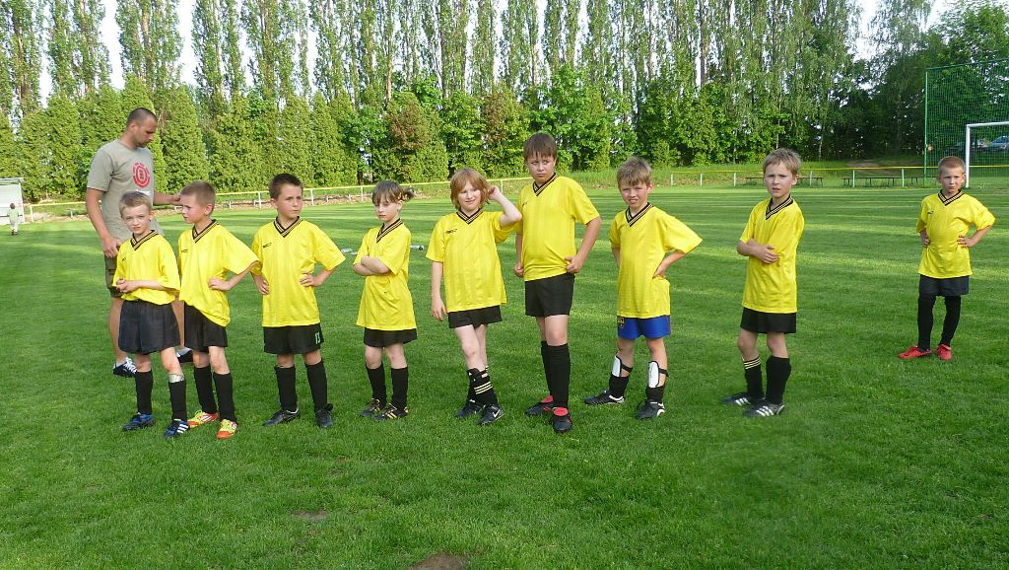
„Až vyrosteme, taky budem vyhrávat...“

Vážení sportovní přátelé. Mistrovské zápasy jsou dohrány, vše je sečteno a podtrženo. Děkujeme Vám za trvalou přízeň, přejeme Vám příjemné prožití letošní dovolené. V příští fotbalové sezóně se budeme opět těšit na shledanou při fotbale v Rovni !

